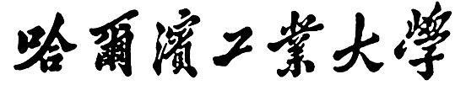

数据库实验报告

题 目 数据库应用系统的开发

专 业 信息安全

学 号 1180300829

学 生 余 涛

指 导 教 师 史 建 焘

# 1实验目的

熟练掌握关系数据库系统的使用、SQL 语言；掌握在高级语言中通过嵌入式

SQL 对数据库进行操作，学习简单数据库系统的设计方法，包括数据库概要设

计、逻辑设计。

# 2实验环境

本地MySQL数据库，JAVA语言，JformDesigner的界面插件

# 3 实验内容及要求

## 3.1系统的E-R图

使用了数据库课外实验的宿舍管理系统绘制E-R图：

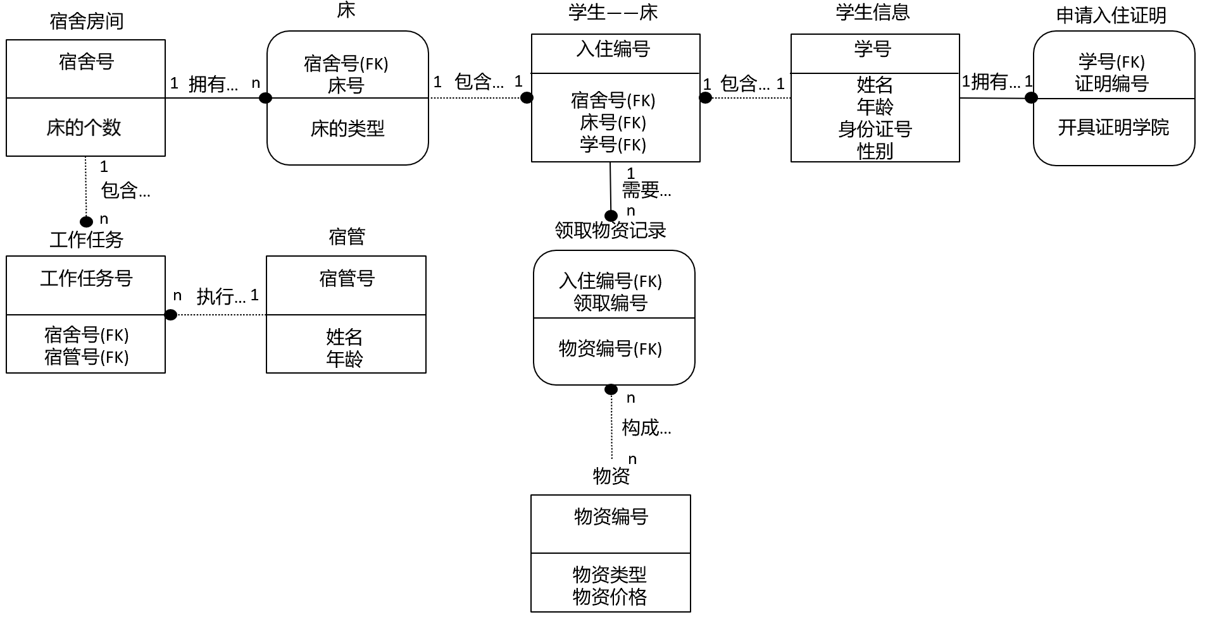

包括8个实体。

包含一对一联系，一对多联系，多对多联系。

体现了主键约束，外键约束，空值约束。

## 3.2 系统表的设计

具体的表设计如下：

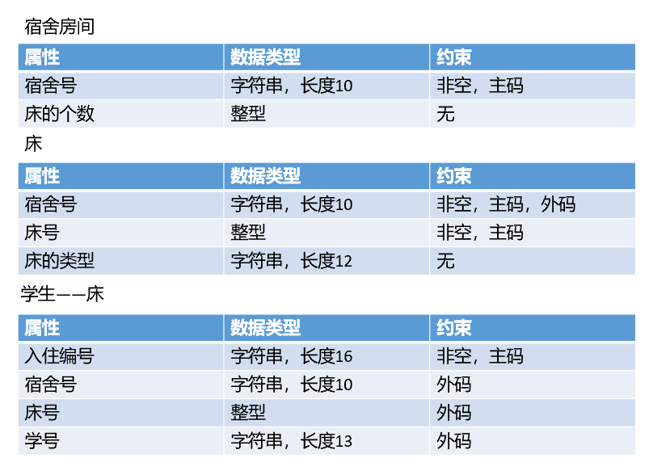

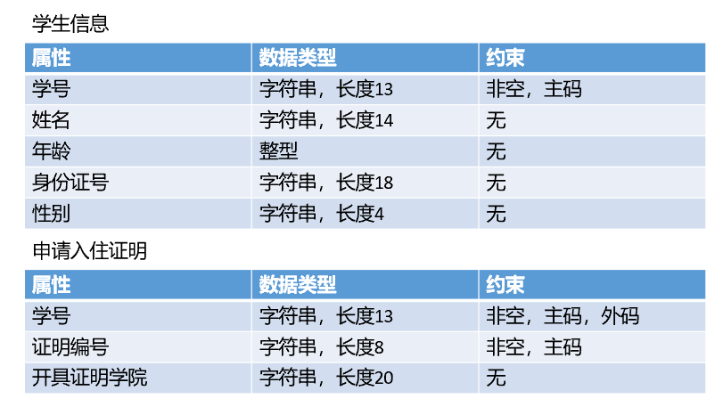

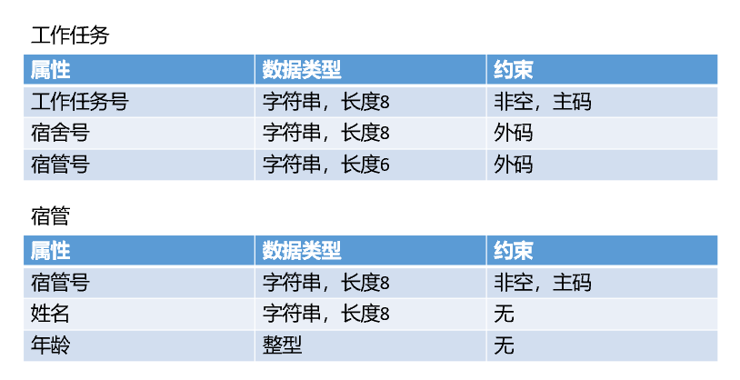

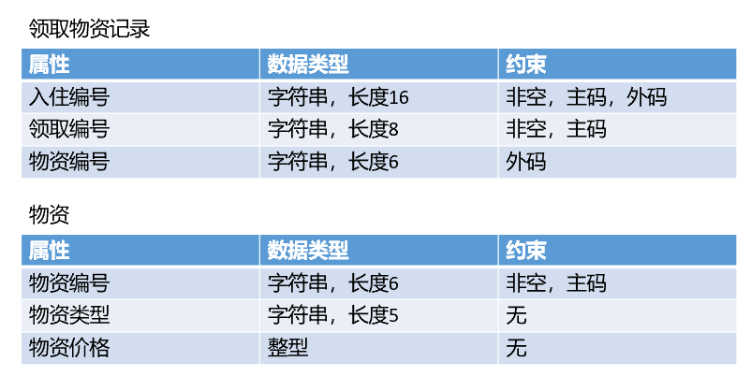

创建表的语句如下：

**create table if not exists** dormitory_room(  
 **dormitory_num char**(10) **comment '宿舍号' not null**,  
 **bed_sum integer comment '床的个数'**,  
 **primary key** (**dormitory_num**)  
) **default charset** = UTF8;  
  
**create table if not exists** bed(  
 **dormitory_num char**(10) **comment '宿舍号' not null**,  
 **bed_num integer comment '床号' not null**,  
 **bed_type char**(12) **comment '床的类型'**,  
 **primary key** (**dormitory_num**, **bed_num**),  
 **foreign key** (**dormitory_num**) **references** dormitory_room(**dormitory_num**)  
) **default charset** = UTF8;  
  
**create table if not exists** student_information(  
 **student_num char**(13) **comment '学号' not null**,  
 **name char**(14) **comment '姓名'**,  
 **age integer comment '年龄'**,  
 **id_card_num char**(18) **comment '身份证号'**,  
 **sex char**(4) **comment '性别'**,  
 **primary key** (**student_num**)  
) **default charset** = UTF8;  
  
**create table if not exists** connect_student_bed(  
 **stay_num char**(16) **comment '入住编号' not null**,  
 **dormitory_num char**(10) **comment '宿舍号'**,  
 **bed_num integer comment '床号'**,  
 **student_num char**(13) **comment '学号'**,  
 **primary key** (**stay_num**),  
 **foreign key** (**dormitory_num**, **bed_num**) **references** bed(**dormitory_num**, **bed_num**),  
 **foreign key** (**student_num**) **references** student_information(**student_num**)  
) **default charset** = UTF8;  
  
**create table if not exists** apply_stay_prove(  
 **student_num char**(13) **comment '学号' not null**,  
 **prove_id char**(10) **comment '证明编号'**,  
 **sign_prove_college char**(20) **comment '开具证明学院'**,  
 **primary key** (**student_num**, **prove_id**),  
 **foreign key** (**student_num**) **references** student_information(**student_num**)  
) **default charset** = UTF8;  
  
**create table if not exists** dormitory_adm(  
 **dormitory_adm_num char**(13) **comment '宿管号' not null**,  
 **name char**(14) **comment '姓名'**,  
 **age integer comment '年龄'**,  
 **primary key** (**dormitory_adm_num**)  
) **default charset** = UTF8;  
  
**create table if not exists** work_task(  
 **work_task_num char**(8) **comment '工作任务号' not null**,  
 **dormitory_num char**(10) **comment '宿舍号'**,  
 **dormitory_adm_num char**(13) **comment '宿管号'**,  
 **primary key** (**work_task_num**),  
 **foreign key** (**dormitory_num**) **references** dormitory_room(**dormitory_num**),  
 **foreign key** (**dormitory_adm_num**) **references** dormitory_adm(**dormitory_adm_num**)  
) **default charset** = UTF8;  
  
**create table if not exists** supply(  
 **supply_num char**(13) **comment '物资编号' not null**,  
 **supply_type char**(10) **comment '物资类型'**,  
 **supply_price integer comment '物资价格'**,  
 **primary key** (**supply_num**)  
) **default charset** = UTF8;  
  
**create table if not exists** receive_supply_record(  
 **stay_num char**(16) **comment '入住编号' not null**,  
 **receive_num char**(8) **comment '领取编号' not null**,  
 **supply_num char**(13) **comment '物资编号'**,  
 **primary key** (**stay_num**, **receive_num**),  
 **foreign key** (**supply_num**) **references** supply(**supply_num**),  
 **foreign key** (**stay_num**) **references** connect_student_bed(**stay_num**)  
) **default charset** = UTF8;

## 3.3 对几个常用的查询创建视图

执行以下sql语句即可：

**create view** dormitory_work_task_20000004 **as** (**select work_task_num**, **dormitory_num**, **dormitory_adm_num from** dormitory_adm **natural join** work_task **where dormitory_adm_num** = **'20000004'**);  
**create view** dormitory_work_task_20000003 **as** (**select work_task_num**, **dormitory_num**, **dormitory_adm_num from** dormitory_adm **natural join** work_task **where dormitory_adm_num** = **'20000003'**);  
**create view** college_student_computer **as** (**select** *\** **from** student_information **where student_num in** (**select student_num from** apply_stay_prove **where sign_prove_college** = **'计算机学院'**));  
**create view** college_student_language **as** (**select** *\** **from** student_information **where student_num in** (**select student_num from** apply_stay_prove **where sign_prove_college** = **'外语学院'**));  
**create view** college_sumstudent **as** (**select sign_prove_college**, *count*(**student_num**) **as** sum_student **from** apply_stay_prove **group by sign_prove_college**);

这几个的视图的内容为：

查询宿管号为‘20000004’的宿管的所有工作任务。

查询宿管号为‘20000003’的宿管的所有工作任务。

查询‘计算机学院’开具证明的所有学生信息。

查询‘外语学院’开具证明的所有学生信息。

查询每个学院的入住人数。

结果如下所示：

数据库中生成了对应的视图文件：

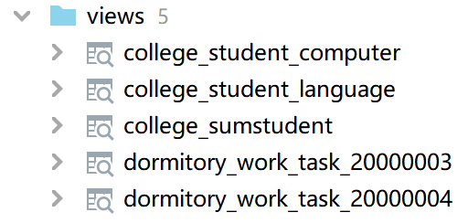

内容分别为

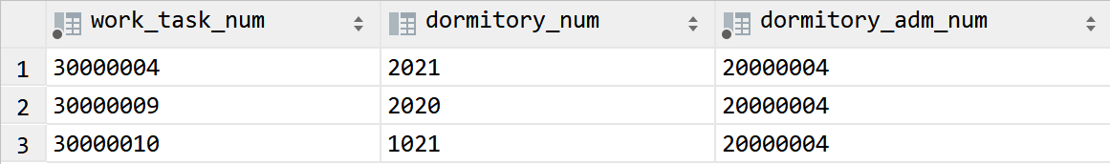

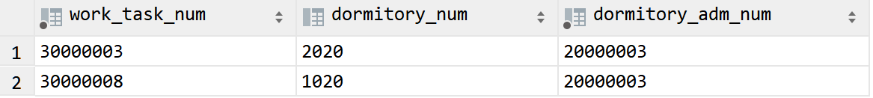

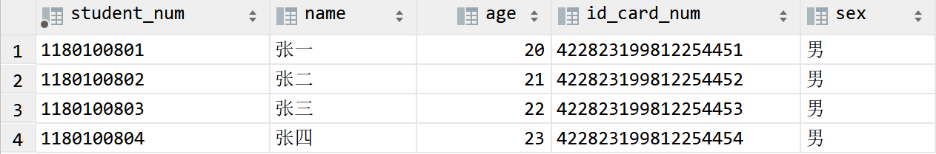

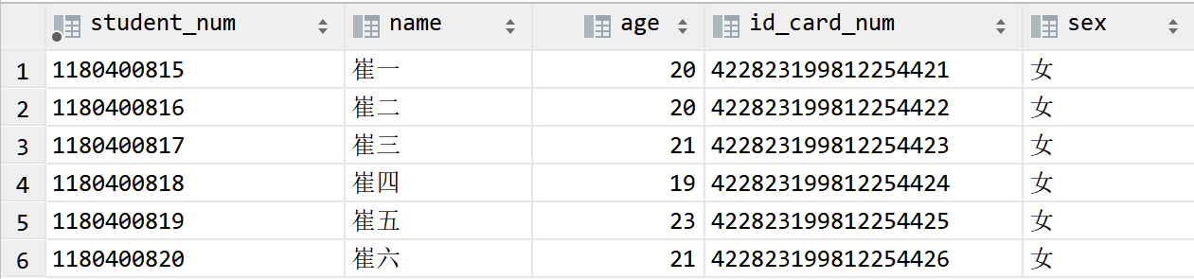

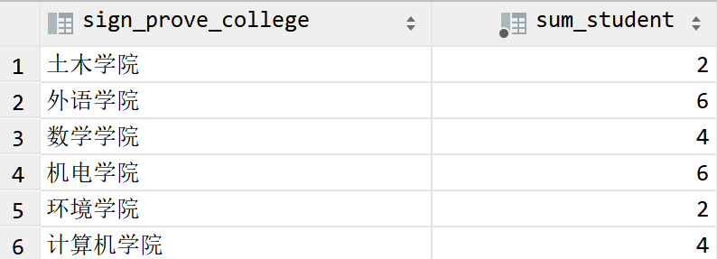

## 3.4 在数据库中为常用的属性（非主键）建立索引

执行以下sql语句即可：

**create index** idx_age **on** student_information(**age**);  
**create index** idx_sex **on** student_information(**sex**);  
**create index** idx_sign_prove_college **on** apply_stay_prove(**sign_prove_college**);  
**create index** idx_supply_price **on** supply(**supply_price**);

分别对student_information表中的age属性和sex属性创建了索引，

对apply_stay_prove表中的sign_prove_college属性创建了索引，

对supply表侄女的supply_price属性创建了索引。

结果如下：

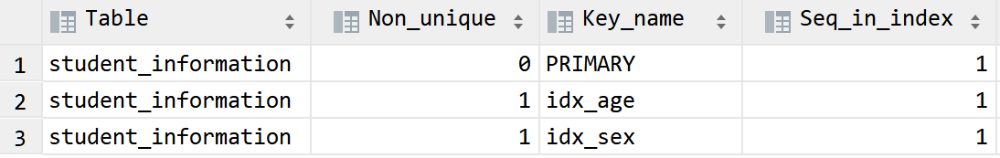

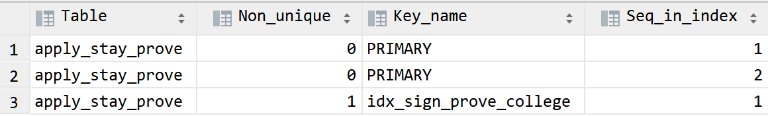

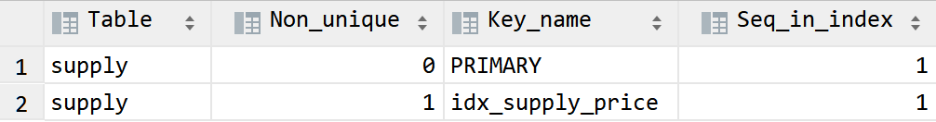

## 3.5 插入

针对相应数据表的输入执行插入的sql语句即可：

对于dormitory_room表：



插入空值：

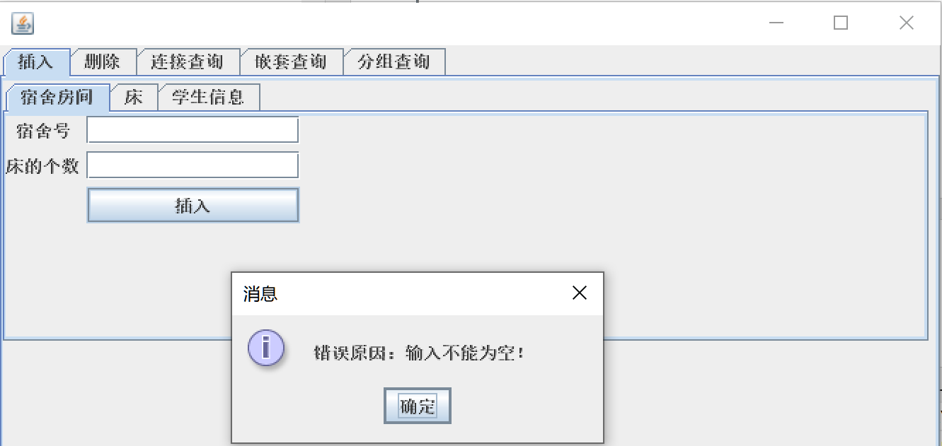

插入重复值：

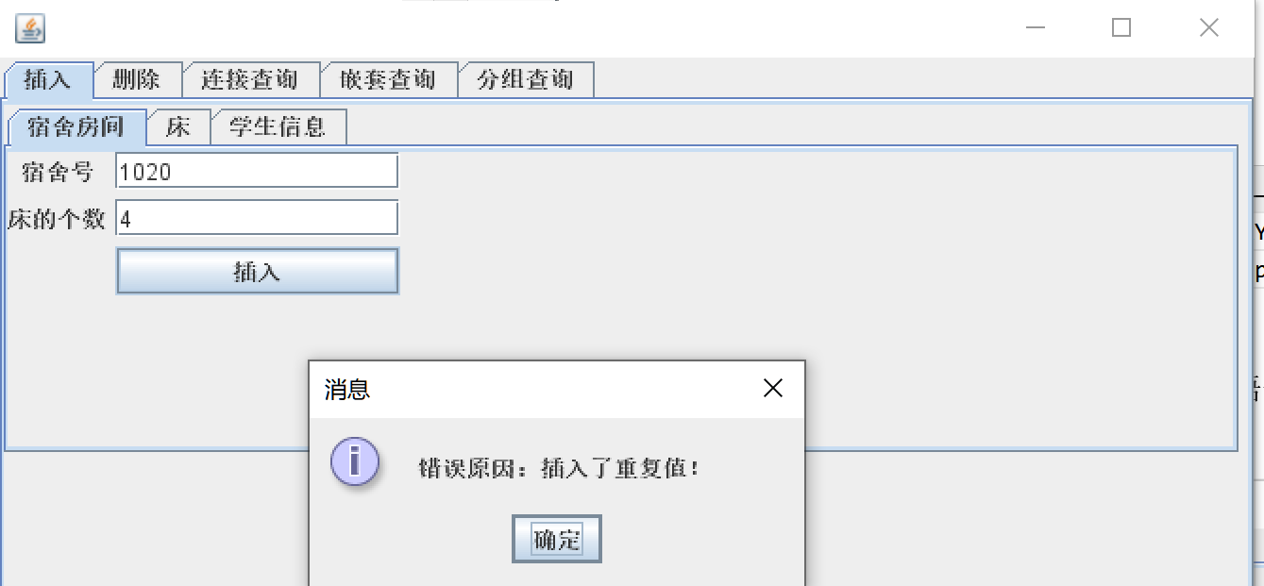

插入成功：

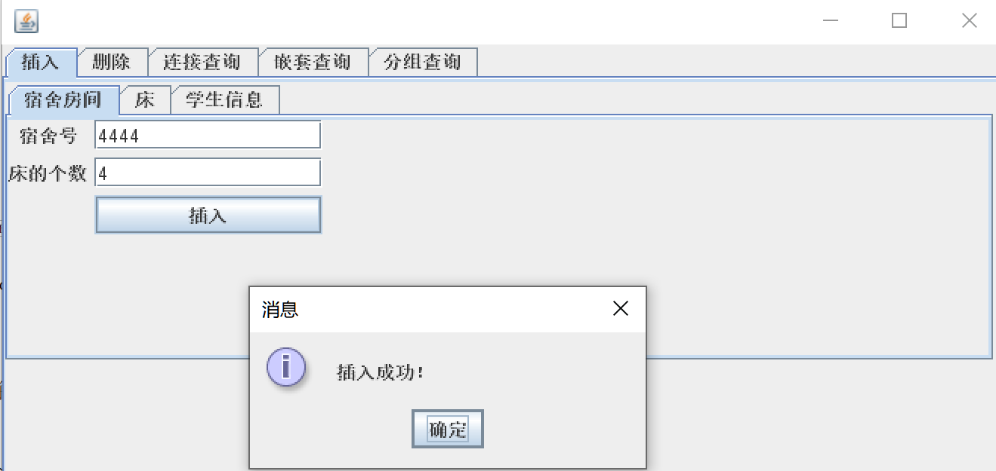

对于bed表：



插入空值：

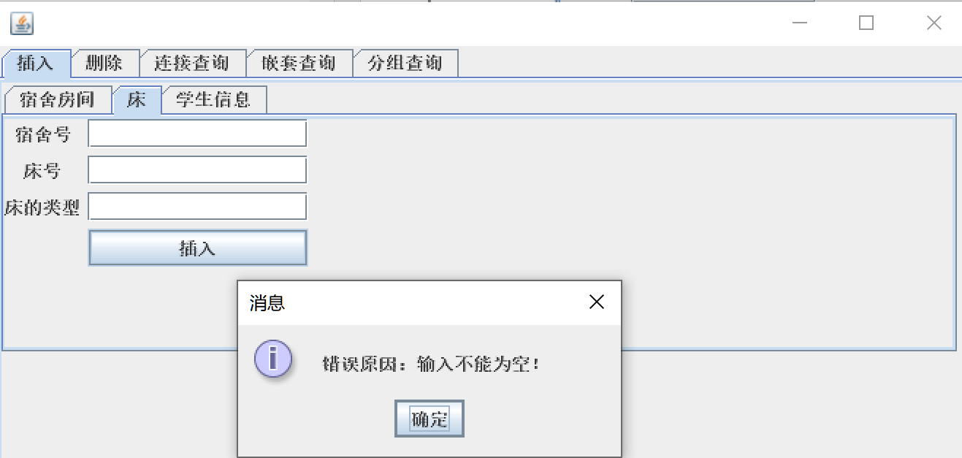

插入重复值

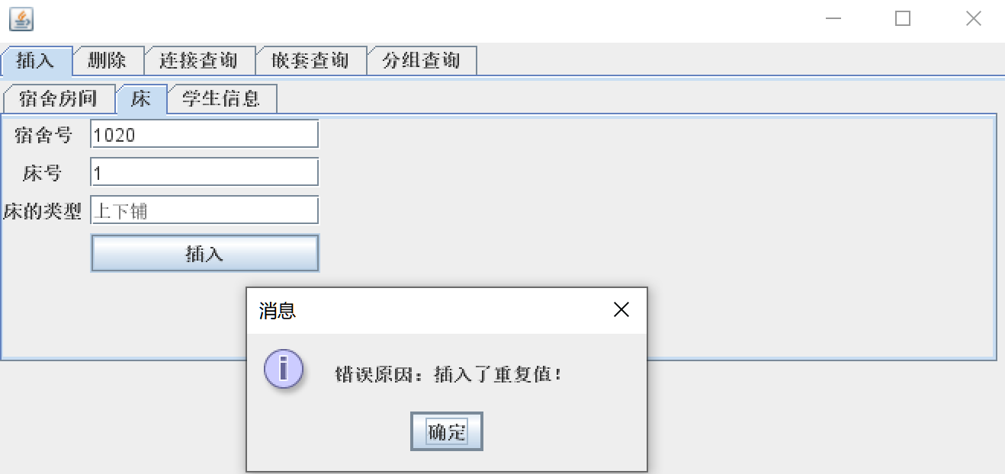

插入外键约束还未创建的值：

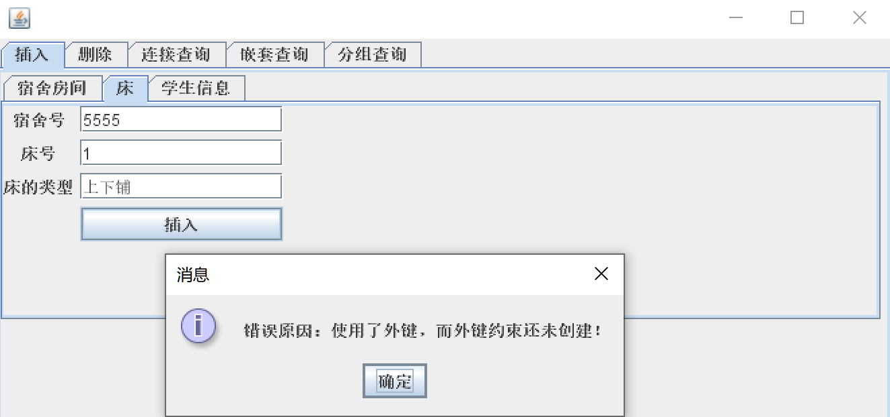

插入成功：

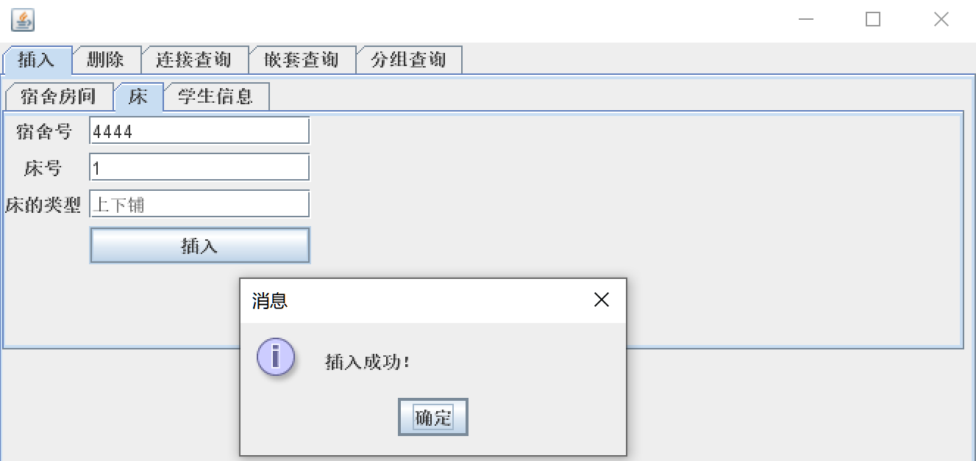

## 3.6 删除

针对相应数据表的输入执行删除的sql语句即可：

对于dormitory_room表：



删除空值：

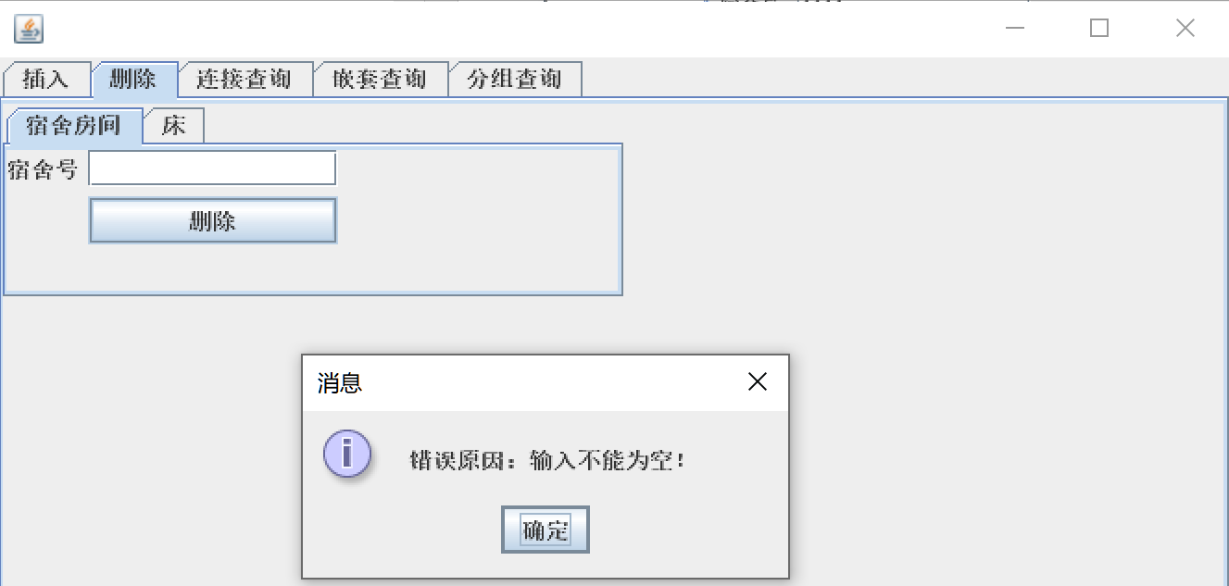

删除不存在的值：

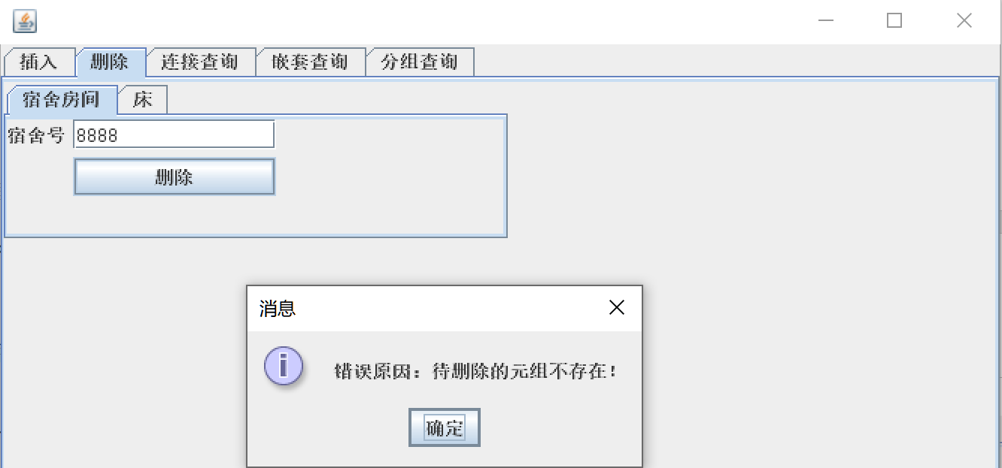

删除存在外键约束的值：

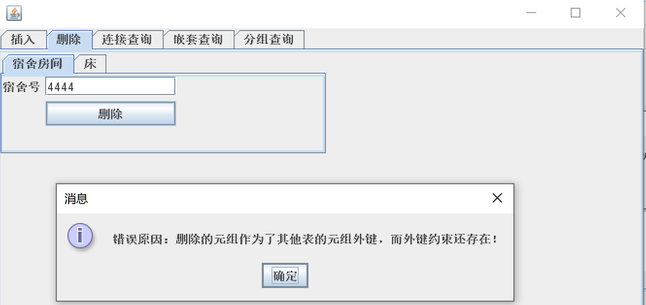

对于bed表：



删除空值：

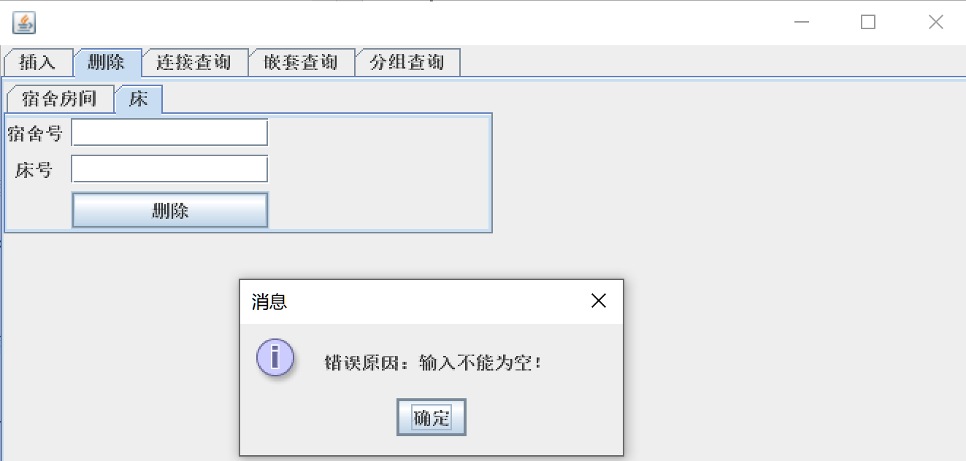

删除不存在的值：

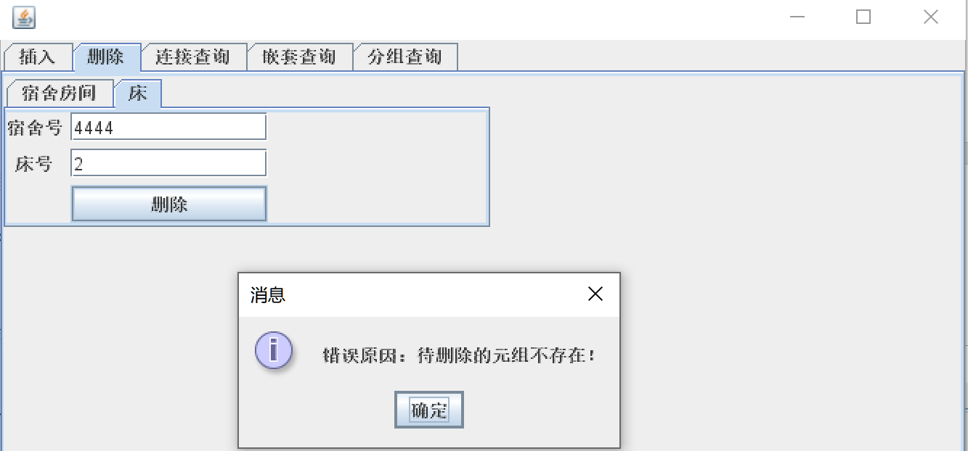

删除引用其他外键的值：

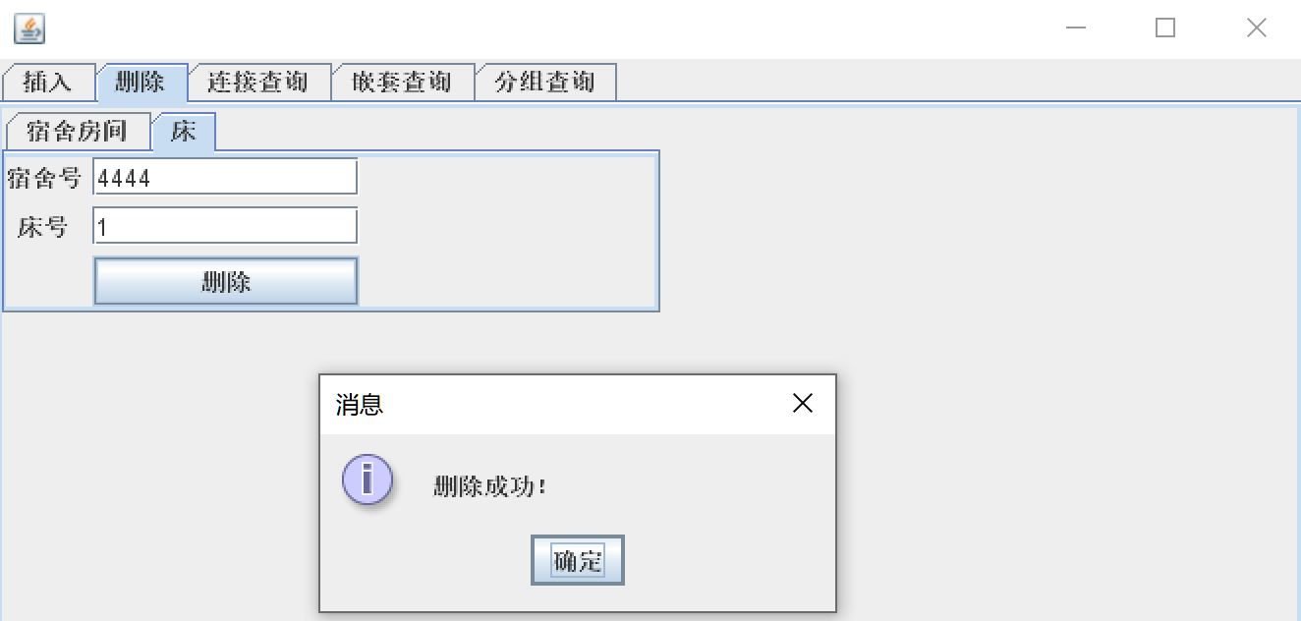

再删除刚才dormitory_room表中外键约束的元组：

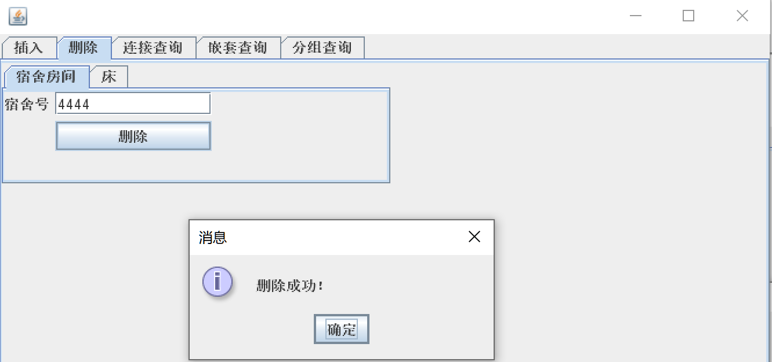

## 3.7 连接查询

针对输入的查询的sql语句如下：

**"select work_task_num, dormitory_num, dormitory_adm_num from dormitory_adm natural join work_task where dormitory_adm_num = '"** + dormitory_adm_num + **"';"**

结果如下：

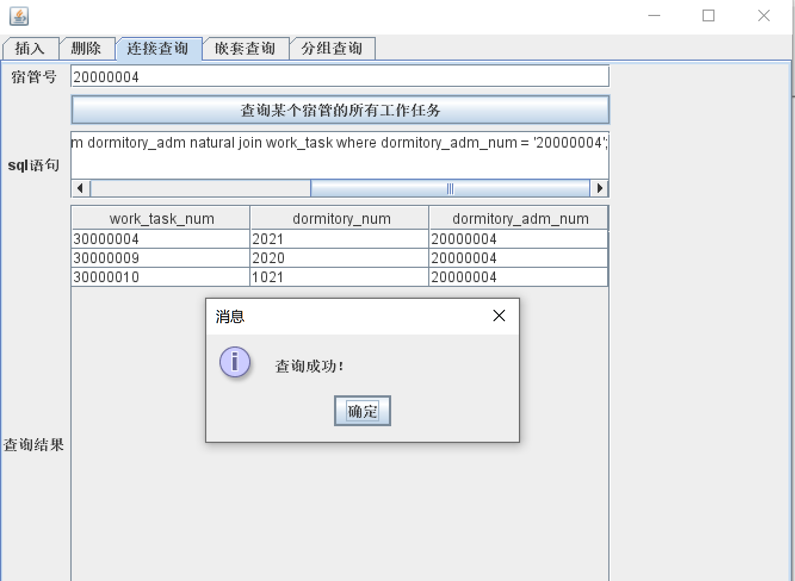

## 3.8 嵌套查询

针对输入的查询的sql语句如下：

**"select** *\** **from student_information where student_num in (select student_num from apply_stay_prove where sign_prove_college = '"**+ sign_prove_college + **"')"** + **";"**

结果如下：

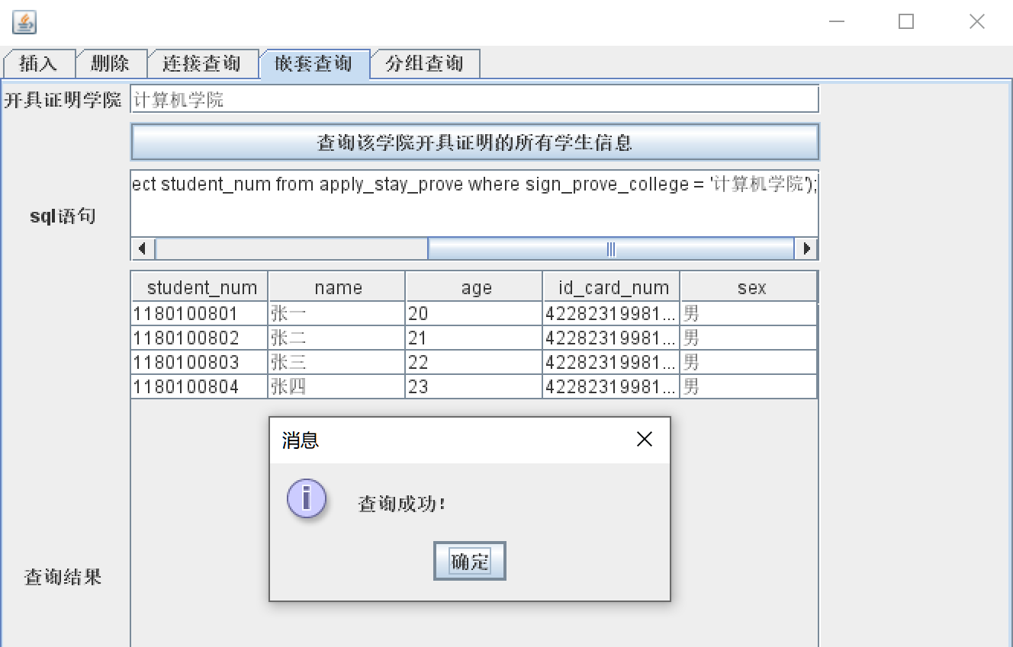

## 3.9 分组查询

查询的sql语句如下：

**"select sign_prove_college,** *count***(student_num) as sum_student from apply_stay_prove group by sign_prove_college"**+ **";"**

查询结果如下：

